卫生健康信息

（第102 期）

奈曼旗卫健系统党委 奈曼旗卫健委 2024年9月10日

京蒙协作发展——通州区卫健委选派医疗专业技术人员赴奈曼旗开展支医工作

为进一步深化京蒙协作人才交流工作，做好2024年健康支援合作工作。2024年9月9日，通州区卫生健康委员会副主任徐娜带队，通州区各援派单位相关负责人一行8人，送7名驻奈曼旗一年期卫生专业技术人员到奈曼旗开展支医工作。奈曼旗委、旗人民政府高度重视，奈曼旗常委、副旗长李卫忠，旗委常委、副旗长张红兵，旗委常委、宣传部部长赵志刚，卫健委主任张威及各受援单位负责人全程对接，并召开通州区2024年援奈医疗专家对接座谈会。

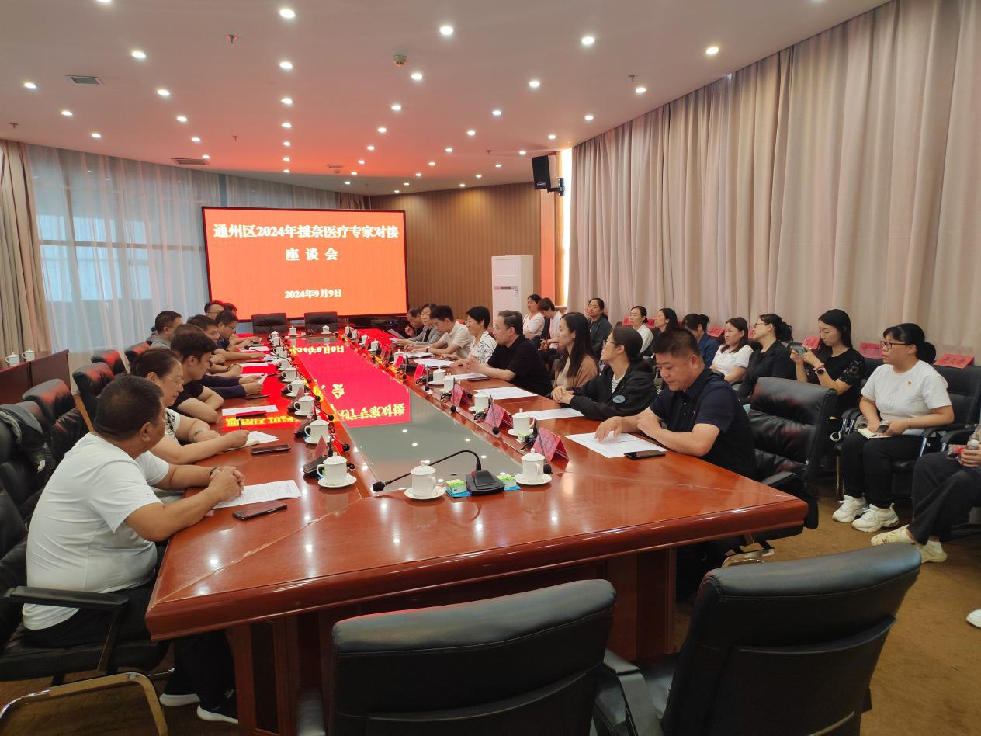

座谈会上，双方分别介绍了援奈医疗队人员情况和受援单位情况，并就下一步医疗协作工作重点达成共识。各受援单位一致表示将珍惜这难得的机遇，不断提高学科和专科建设水平，同时尽最大程度的满足支医人员的工作需求并照顾好支医人员的生活。本次通州区卫健委应奈曼旗健康服务需求共派送7名支医专家，分别对奈曼旗人民医院消化内科、心血管内科，奈曼旗蒙医医院针灸科、中医科，奈曼旗妇幼保健计划生育服务中心的妇产科，奈曼旗沙日浩来镇中心卫生院牙科等重点科室开展帮扶协作。

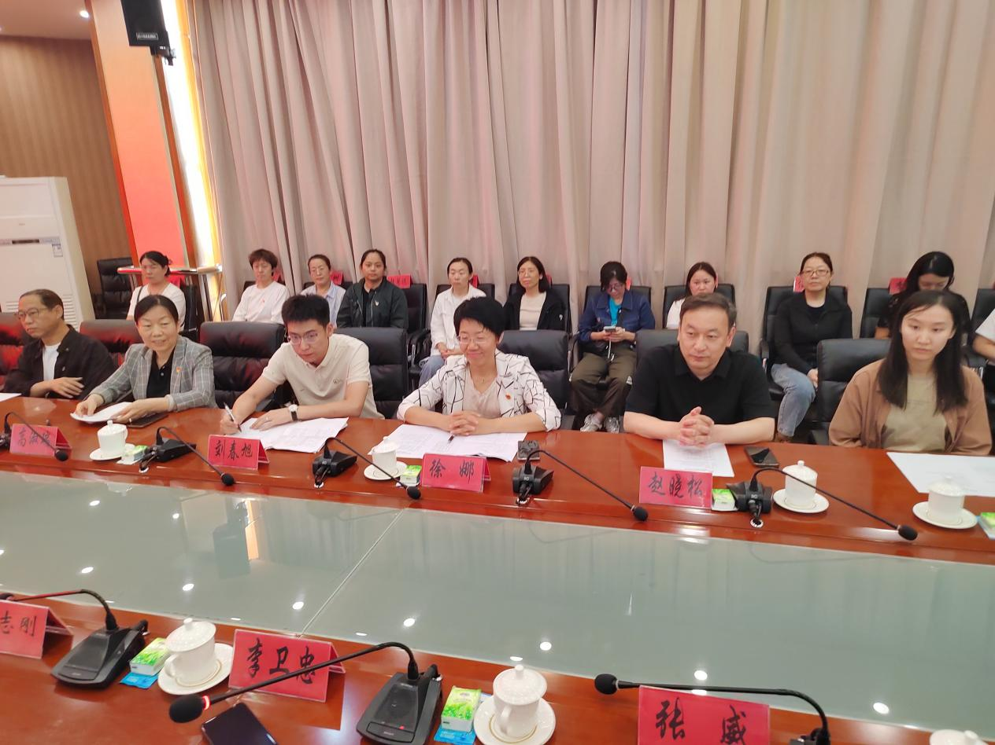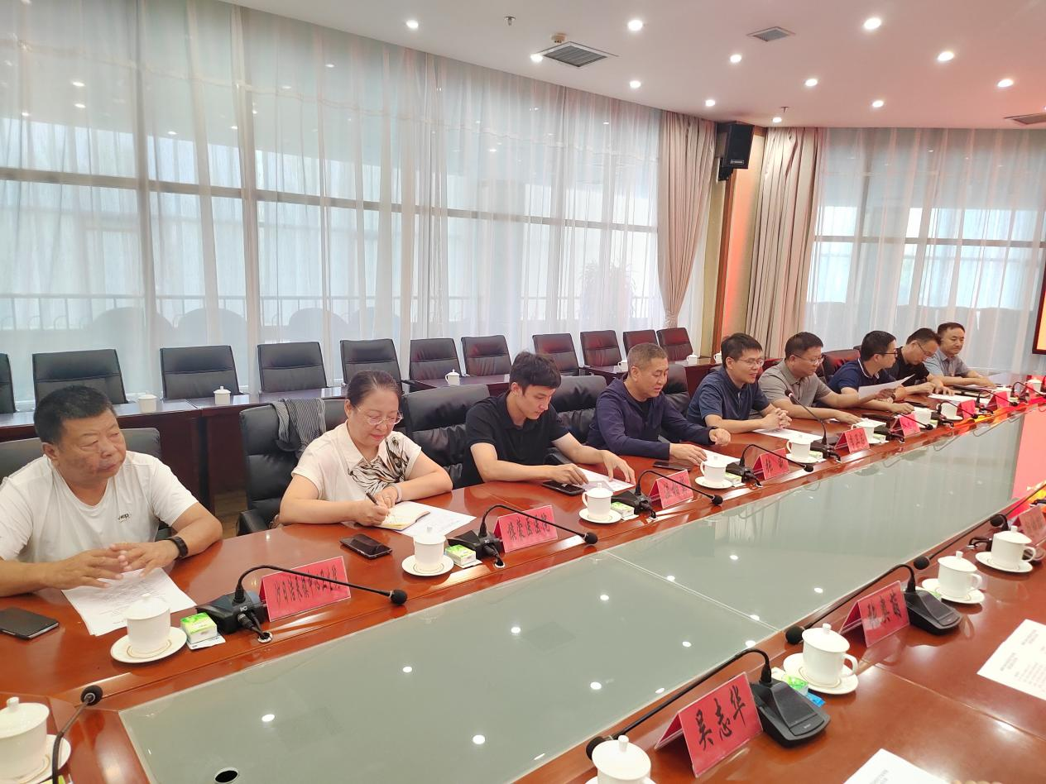

据悉，自京蒙协作以来，通州区卫健委结合奈曼旗卫生健康事业实际把脉问诊，推进优势医疗资源下沉，各援奈支医专家辛勤耕耘、无私奉献，通过“传帮带教”、示范教学等多种方式变输血为造血，极大的提高了当地医疗机构医疗技术水平，老百姓不出家门就能享受到北京地区医疗专家的诊治和优质服务，得到了当地群众的高度认可和欢迎，有力地推进了当地医疗卫生事业的高质量发展。

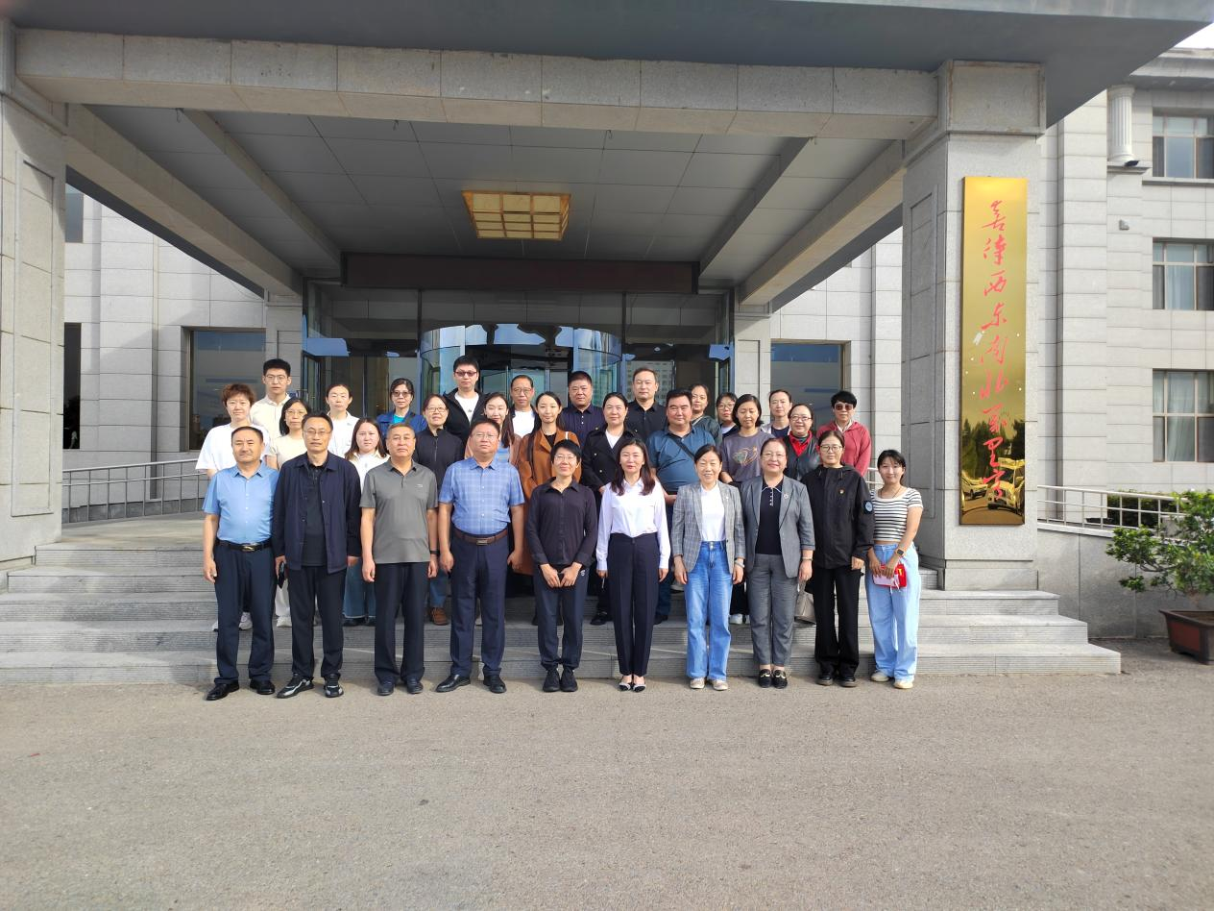

供稿人：孙铁峰